melléklet a 318/2025. (XI.13.) határozathoz
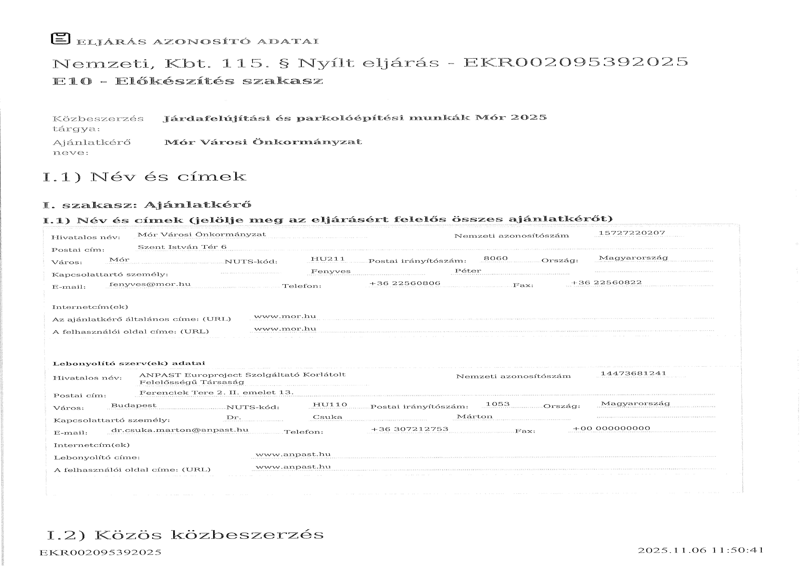
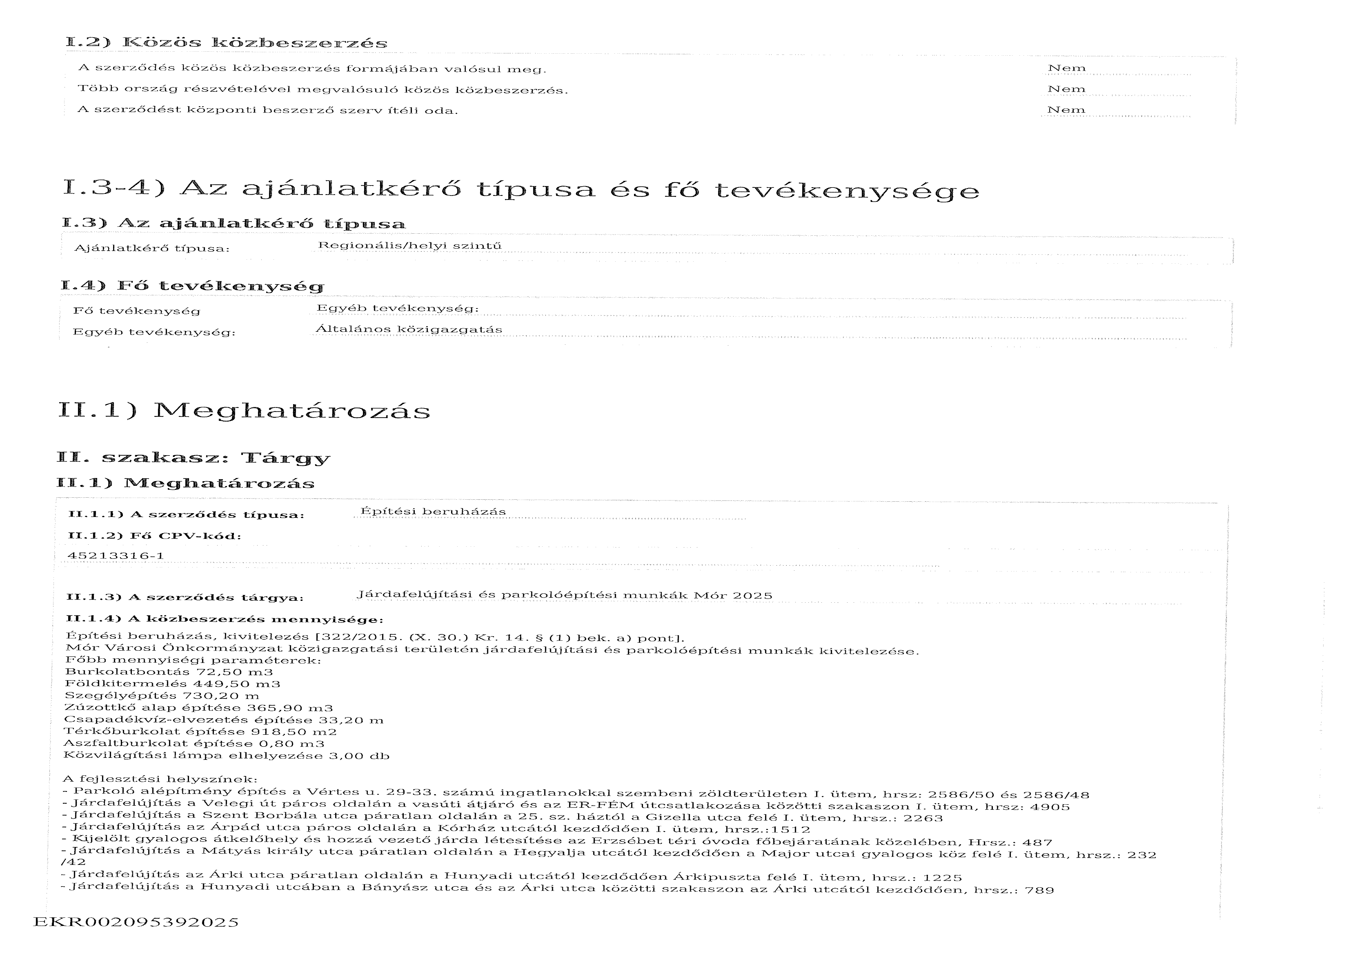
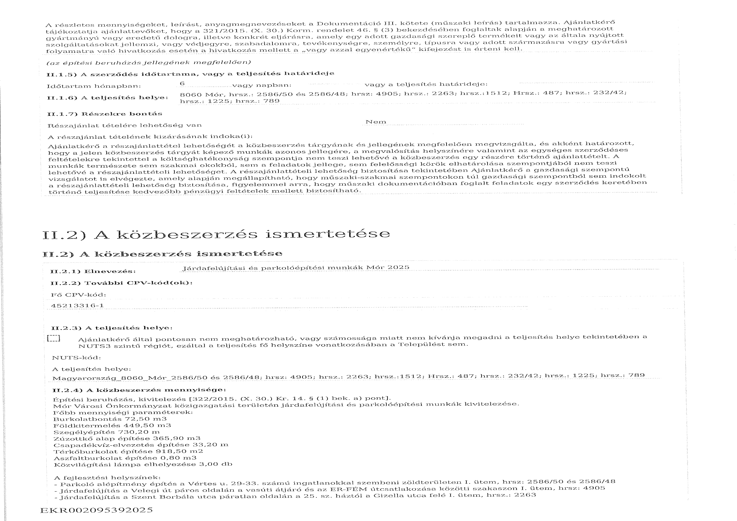
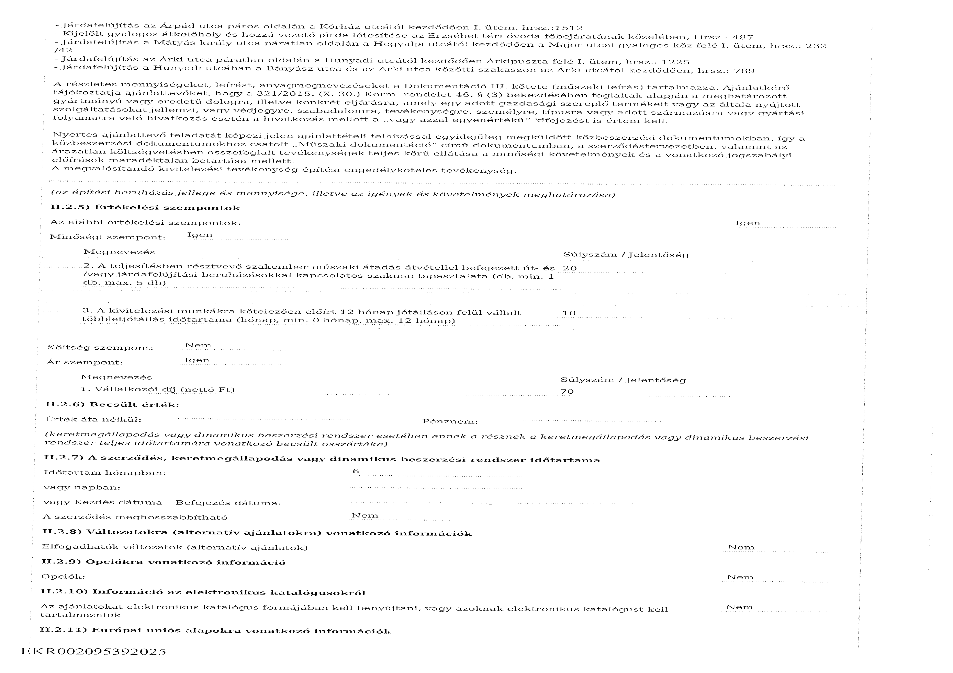
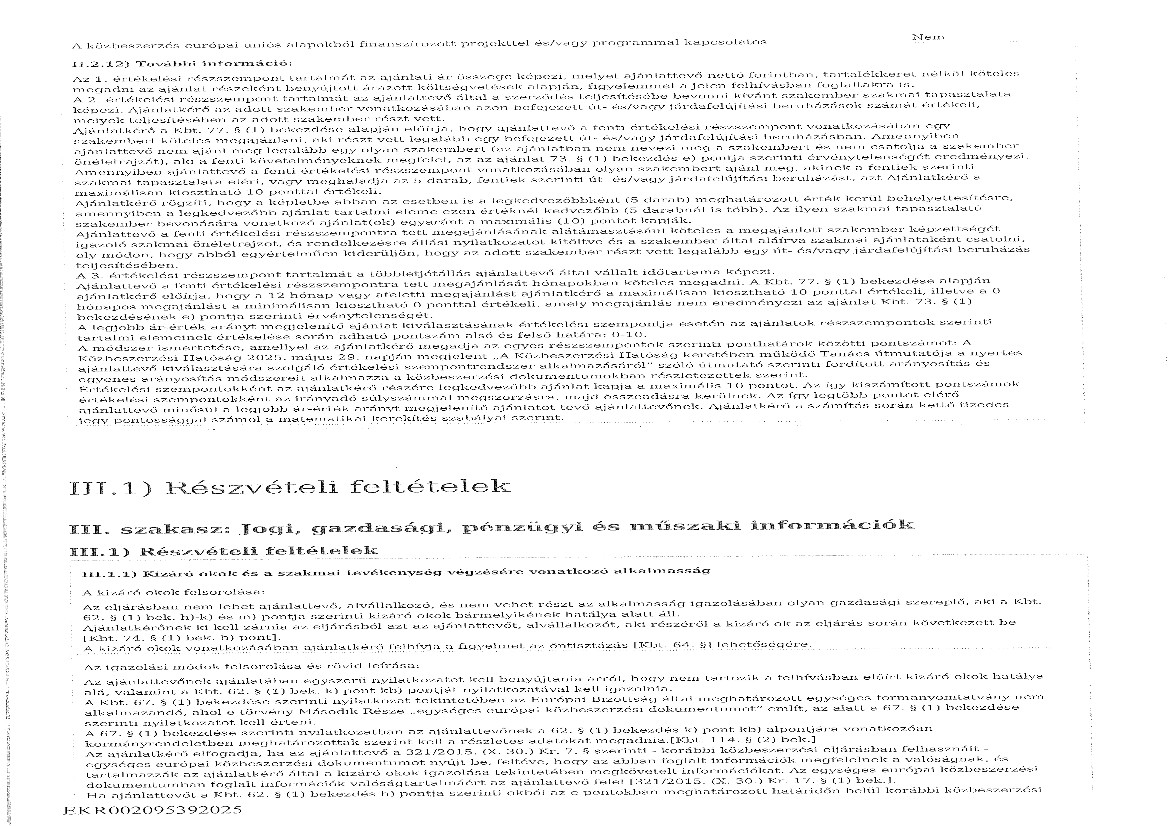
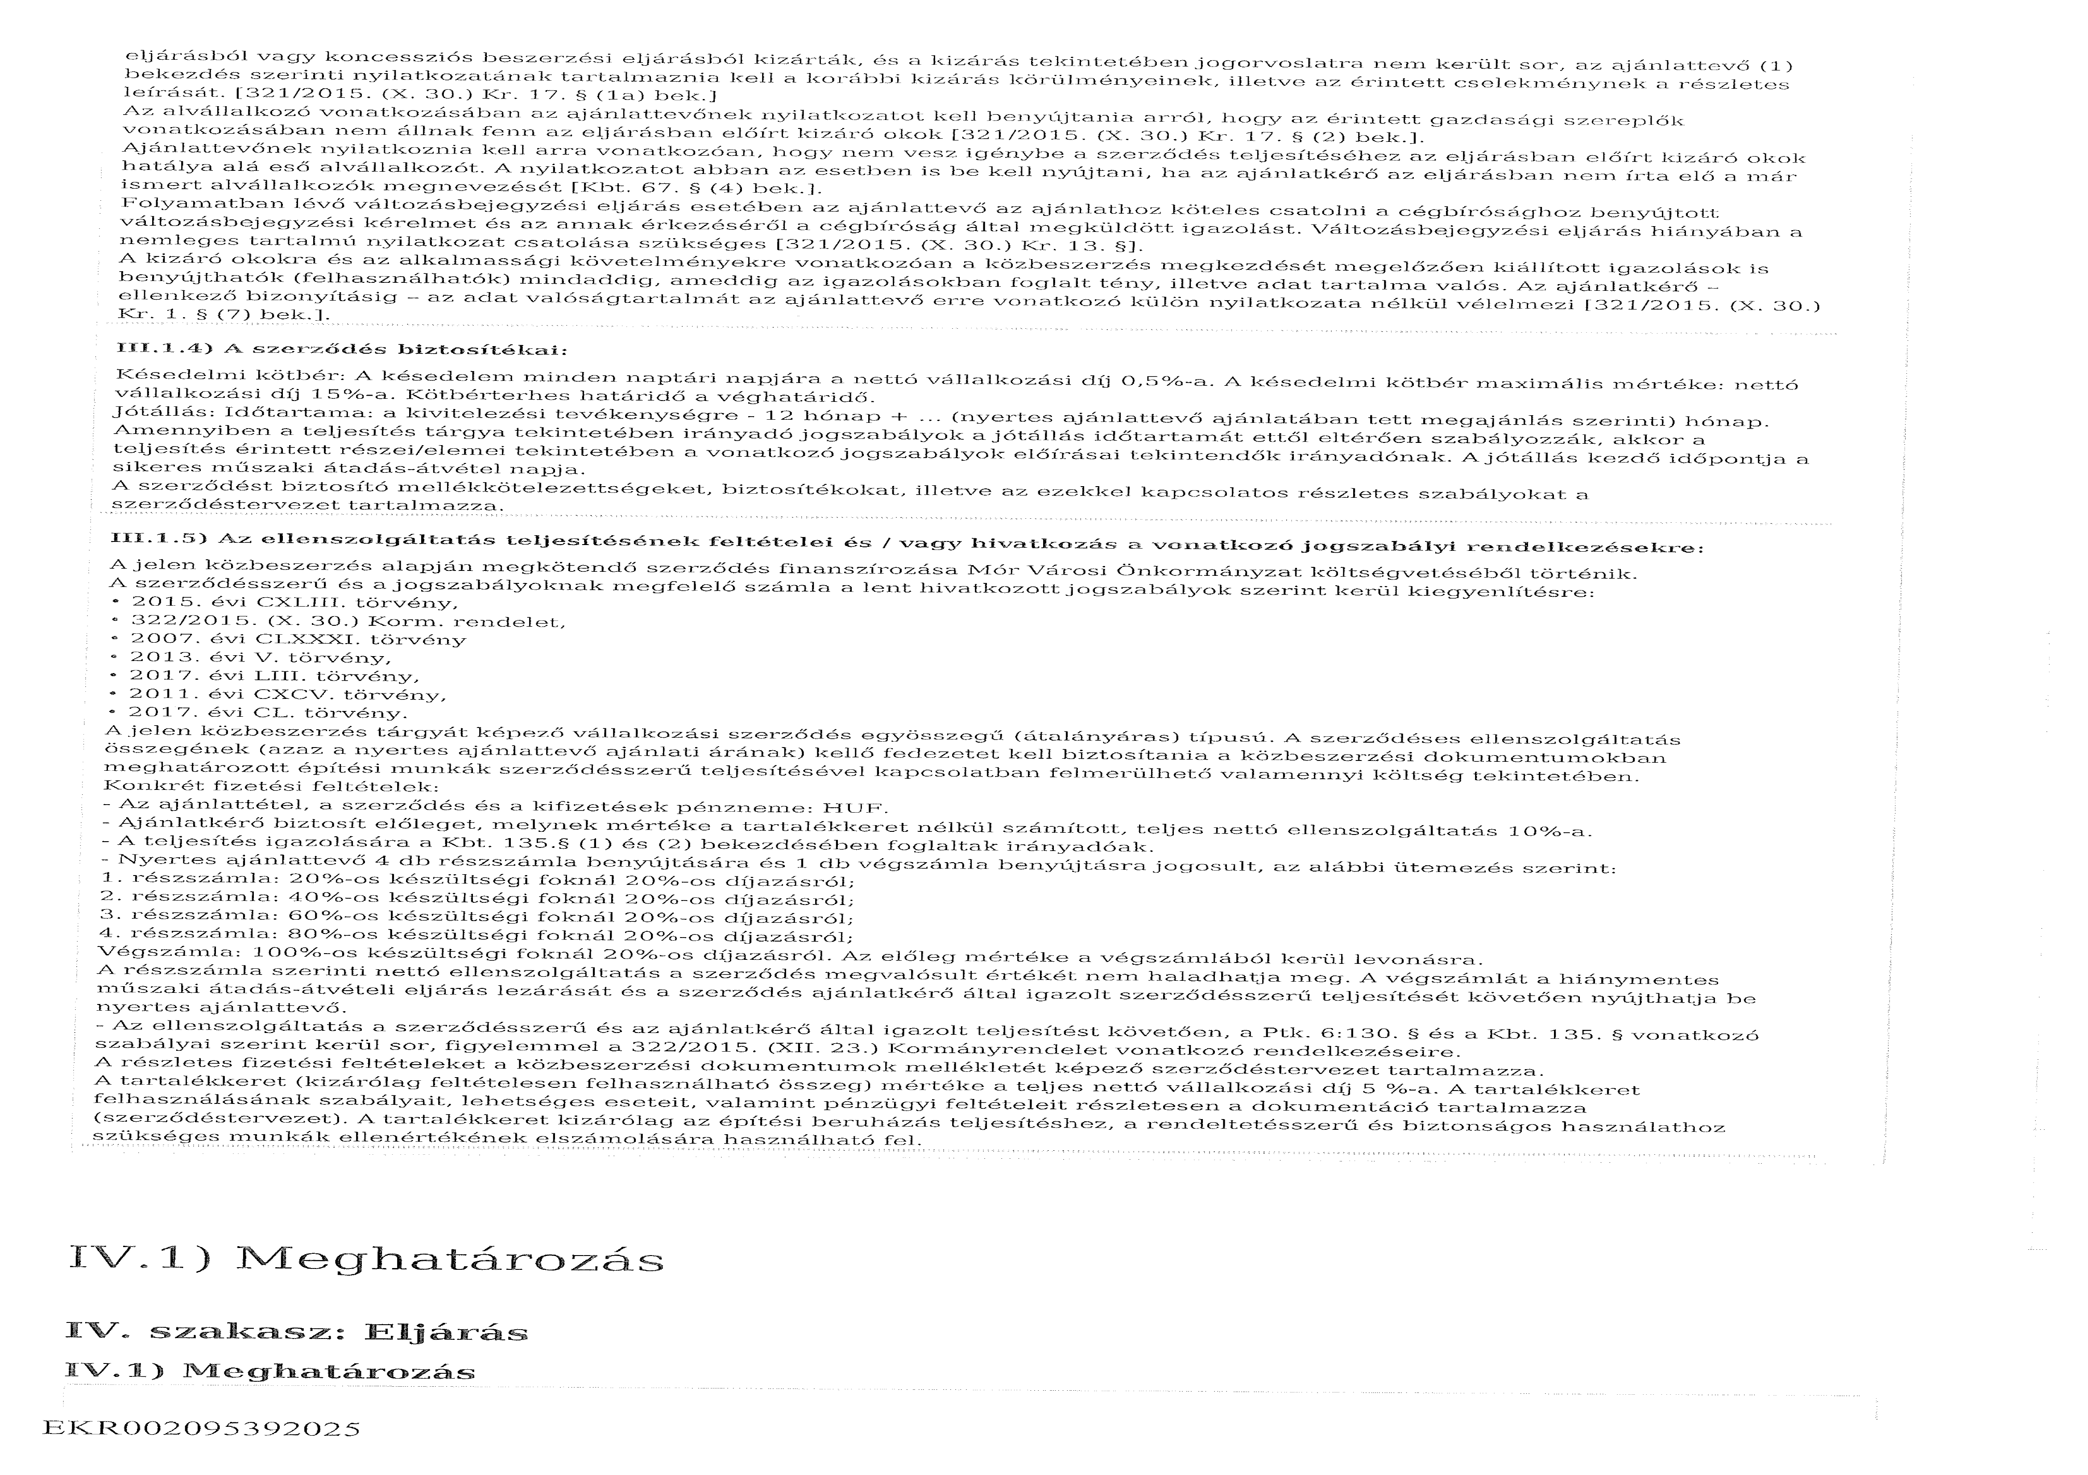
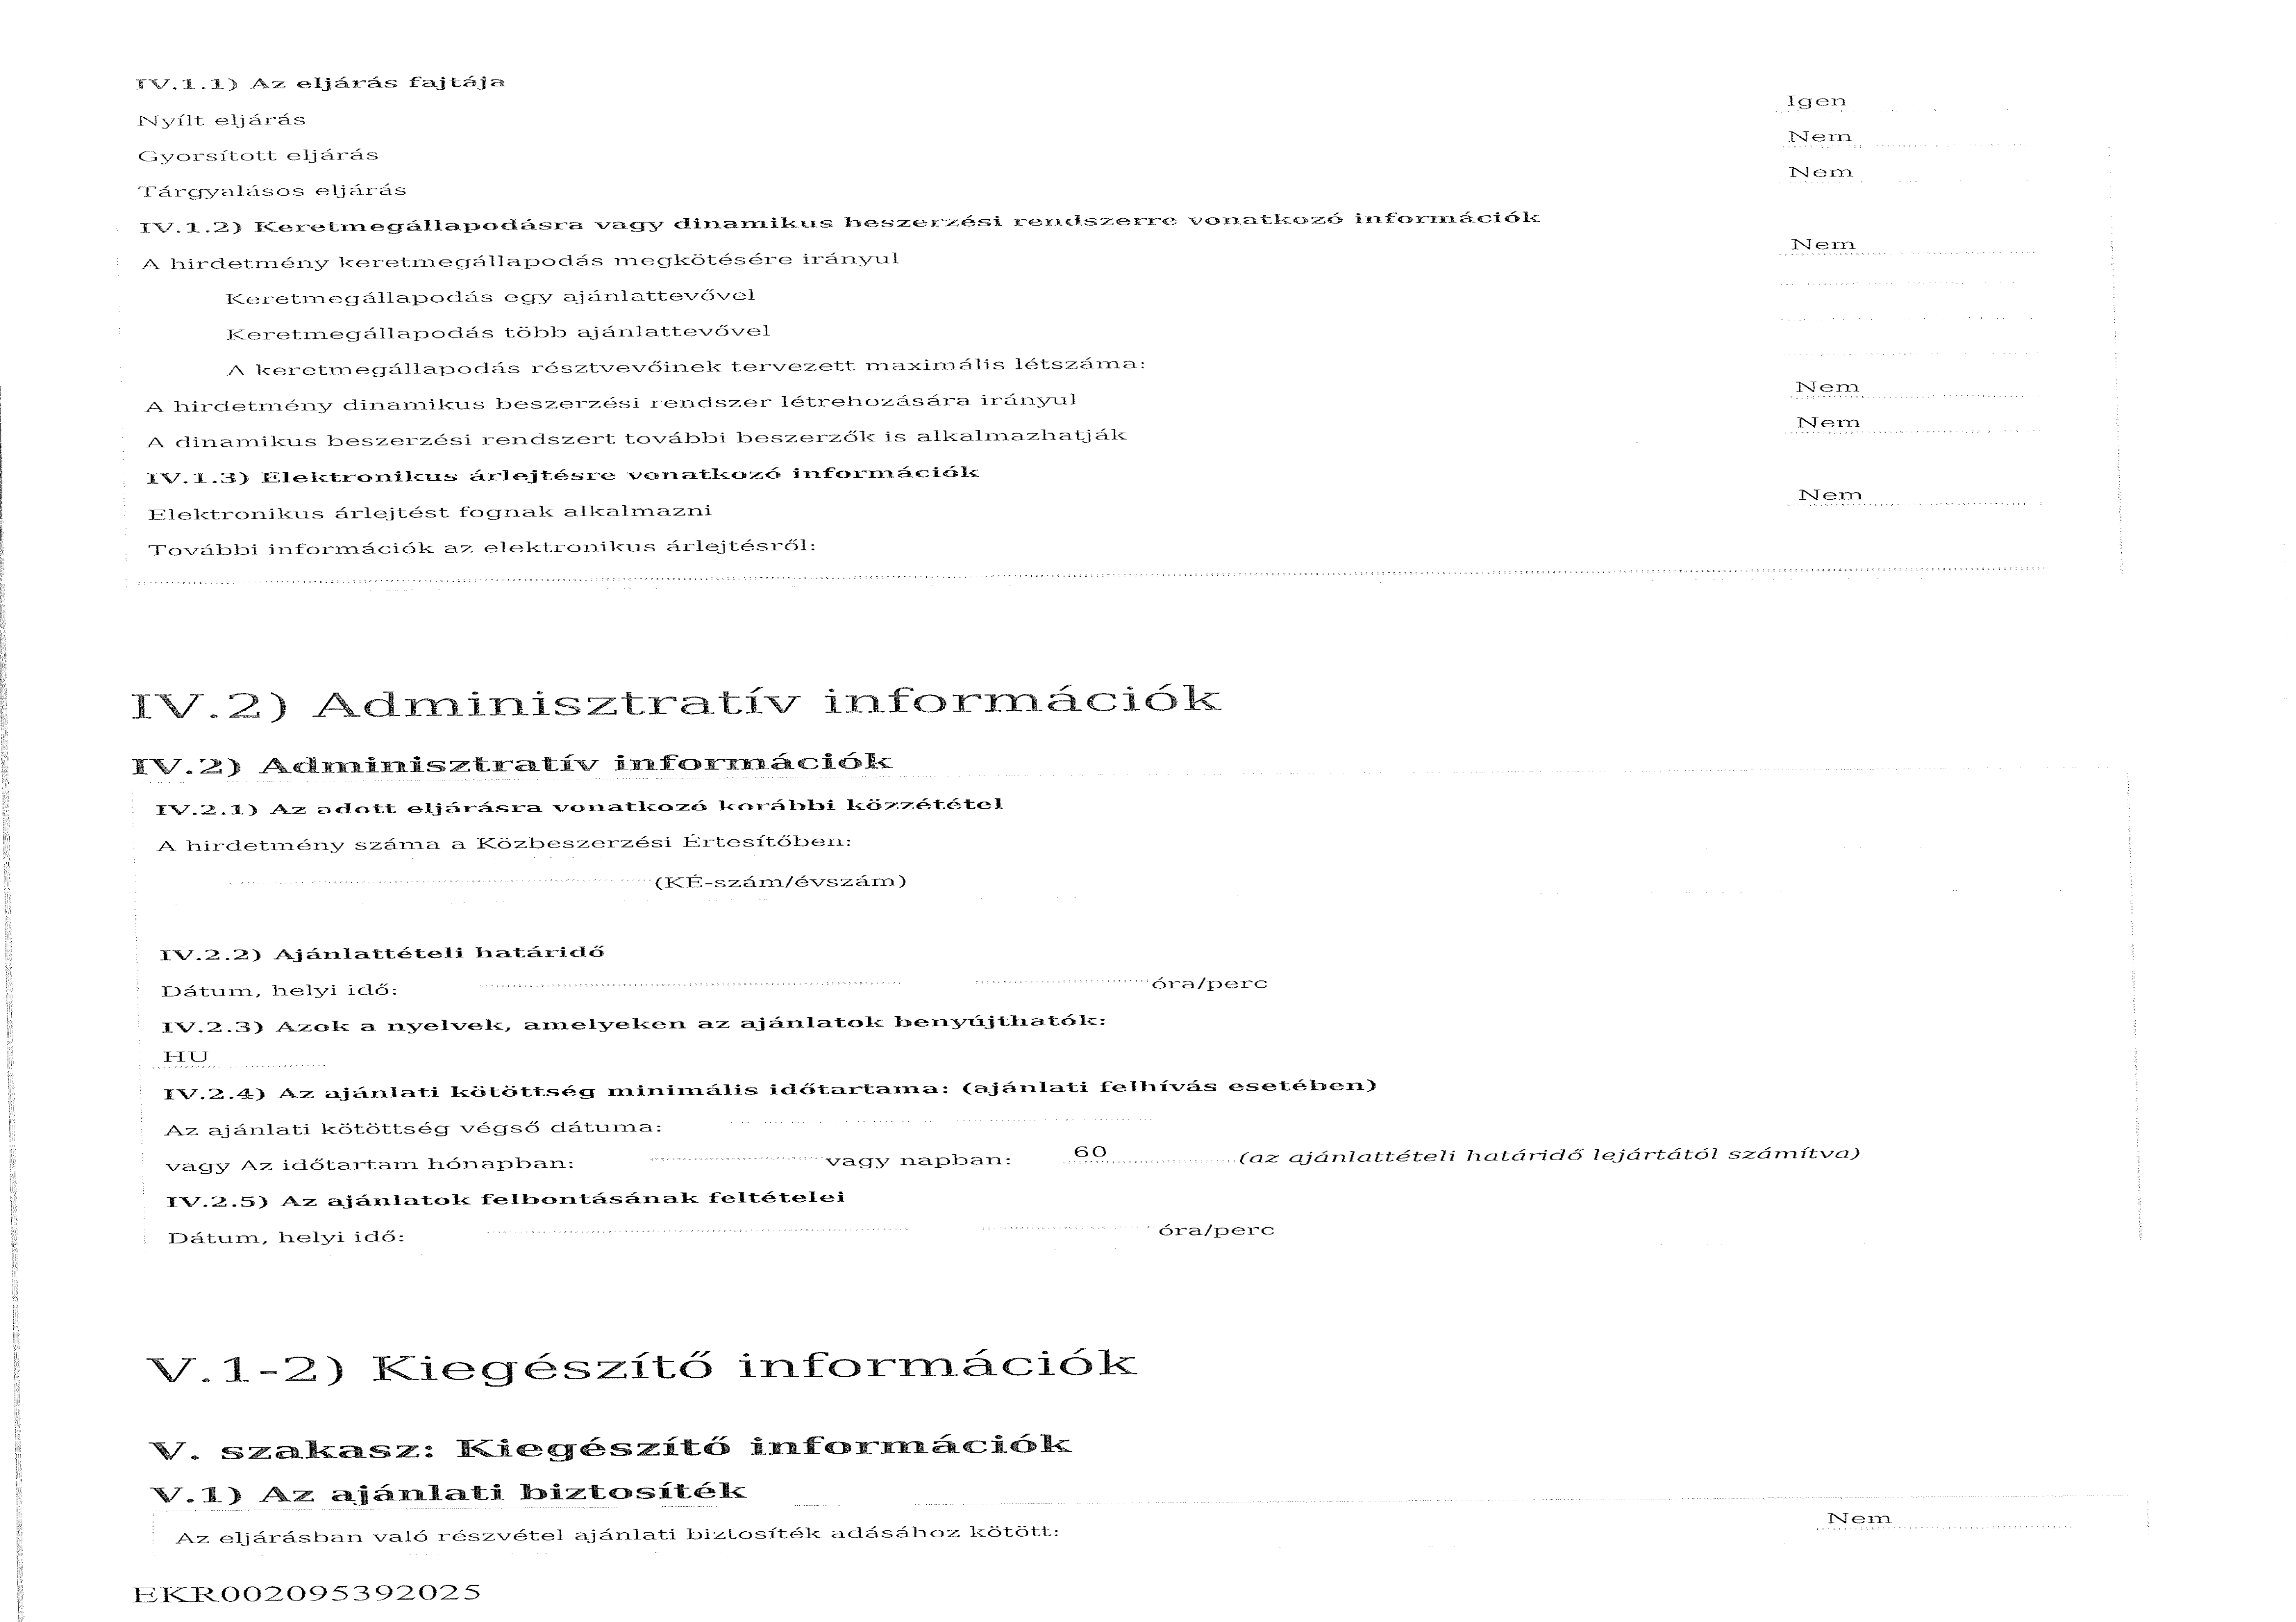

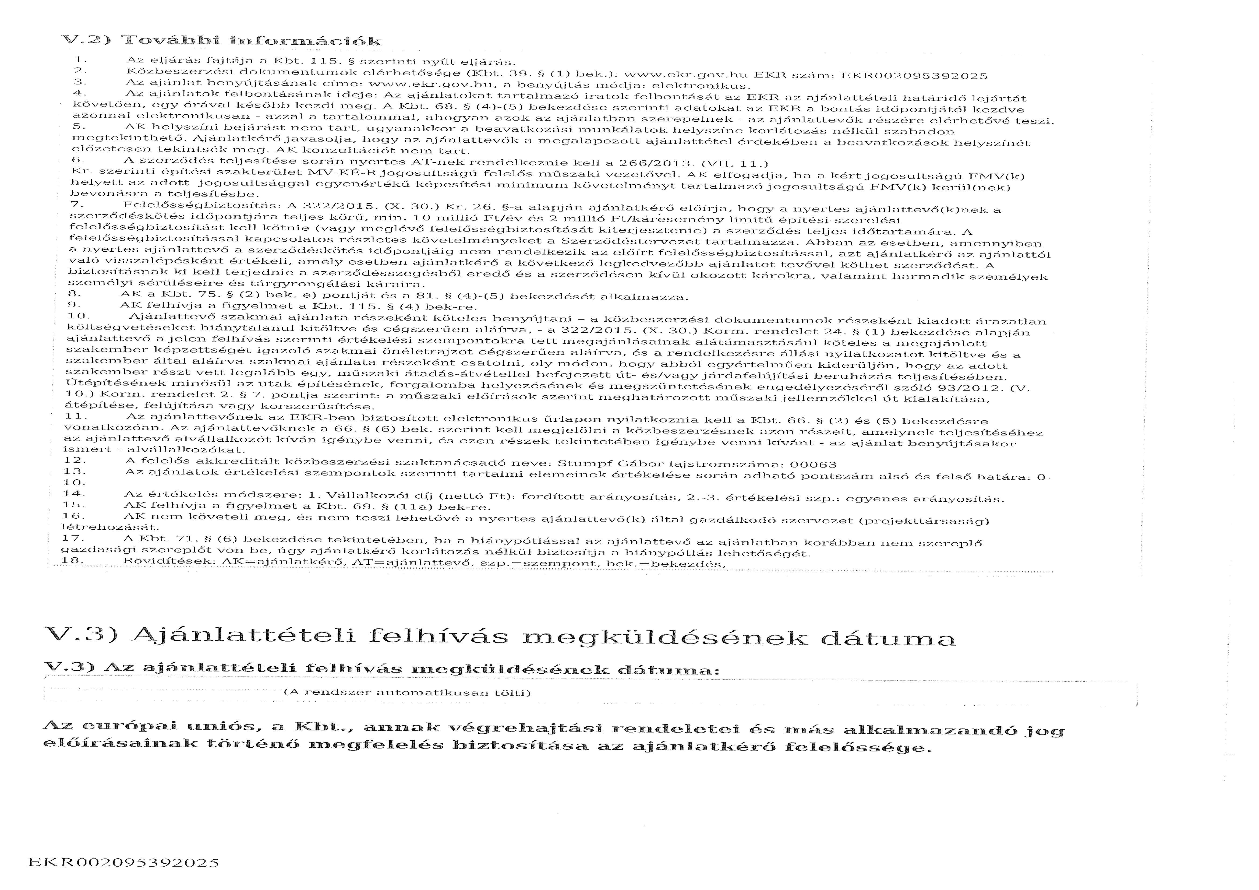
VÁLLALKOZÁSI SZERZŐDÉS-TERVEZET

Mely létrejött egyrészről:
Mór Városi Önkormányzat
Székhely: 8060 Mór, Szent István tér 6.
Adószám: 15727220-2-07
Pénzforgalmi számlaszám: 11600006-00000000-76354634
Számlavezető pénzintézet neve: Erste Bank
Képviselő neve: Fenyves Péter polgármester

mint megrendelő (a továbbiakban: Megrendelő), másrészről:

……………………………………
Székhely: […]
Nyilvántartó bíróság: […]
Cégjegyzékszám: […]
Adószám: […]
Számlaszám: […]
Számlavezető pénzintézet: […]
Kapcsolattartó: […]
Telefon: […]
Fax: […]
Képviselő neve:

mint vállalkozó (a továbbiakban: Vállalkozó),

Megrendelő és Vállalkozó a továbbiakban együtt, mint „Felek”, külön-külön, mint „Fél” között, az alábbi feltételekkel: Szerződő Felek (a továbbiakban: Felek).

- Előzmények

- Megrendelő, mint ajánlatkérő az ajánlattételre felhívott gazdasági szereplők részére 2025. …….. napján megküldött eljárást megindító felhívással a közbeszerzésekről szóló 2015. évi CXLIII. törvény (a továbbiakban: „Kbt.”) 115. § szerinti nyílt nemzeti eljárásrendben lefolytatott közbeszerzési eljárást kezdeményezett „Járdafelújítási és parkolóépítési munkák Mór 2025” tárgyában.

- A közbeszerzési eljárás eredményeként Vállalkozó került nyertes ajánlattevőként kihirdetésre a 2025. ……………. ….. napján megküldött, az eljárás eredményéről szóló összegezés tanúsága szerint.

- A jelen szerződés (továbbiakban: Szerződés) 1. sz. alapdokumentumát képezi a fenti hivatkozott közbeszerzési eljárás közbeszerzési dokumentumai [(módosított) felhívás és közbeszerzési dokumentumok, esetleges kiegészítő tájékoztatás(ok)] 2. sz. alapdokumentumát a Vállalkozó, mint nyertes ajánlattevő ajánlata, 3. sz. alapdokumentumát pedig a műszaki leírás és dokumentáció.

- A szerződés tárgya

- Megrendelő felhívására a Vállalkozó által benyújtott ajánlat ismeretében a Megrendelő megrendeli, a Vállalkozó elvállalja a „Járdafelújítási és parkolóépítési munkák Mór 2025” tárgyú közbeszerzési eljárás dokumentumaiban meghatározott építési munkák kivitelezését.

- A kivitelezés pontos műszaki tartalmát a közbeszerzési dokumentumok részét képező műszaki leírásban foglaltak alkotják.

- A Felek megállapodása szerint a Vállalkozó köteles a szerződés értelmében a tárgyi munkát szerződésszerűen, teljeskörűen, műszakilag és minőségileg kifogástalan kivitelben, a vonatkozó magyar előírásoknak, műszaki szabványoknak, valamint a technika mai állásának megfelelően, határidőben a szakvállalat gondosságával elvégezni, az ehhez szükséges valamennyi egyéb szerződéses kötelezettségét szerződésszerűen teljesíteni. A Vállalkozó kifejezett kötelezettséget vállal arra, hogy a vonatkozó jogszabályokban, előírásokban foglalt jótállási/szavatossági kötelezettségeinek maradéktalanul eleget tesz.

- Felek a Kbt. 138. § (4) bekezdésében foglaltakra figyelemmel megállapodnak, hogy a Vállalkozó a jelen szerződés szerinti feladatait a szerződés megkötését megelőző közbeszerzési eljárásban bemutatott szakemberek bevonásával köteles ellátni.

- Vállalkozási díj

- Jelen szerződés II. pontjában meghatározott tevékenységek elvégzéséért, illetve teljesítéséért a Megrendelő összesen nettó …………………….,- Ft, azaz nettó ………………………………. forint vállalkozói díjat fizet a Vállalkozó részére, mely összeg nem tartalmazza az 5% mértékű tartalékkeret összegét.

A Vállalkozó ajánlata alapján az alkalmazott építőipari rezsióradíj: …….

A vállalkozói díj a mindenkor hatályos jogszabályi rendelkezések szerinti ÁFA kulccsal számítandó, az ÁFA megfizetésénél a mindenkor hatályos ÁFA jogszabály rendelkezései az irányadóak.

Vállalkozó kijelenti, hogy tudomással bír arról, hogy a szerződés tárgyát képező beruházás engedélyköteles építési tevékenység, ezért a számlázás a számviteli-, illetve adózási jogszabályoknak megfelelően a fordított adózás szabályai szerint történik.

- Ezen vállalkozói díj átalányösszeg, melyet a Vállalkozó a Megrendelő igényei alapján állapított meg. A Vállalkozó kijelenti, hogy a szerződéses vállalkozói díjat a szerződés tárgyának, a közbeszerzési dokumentumok részeként kiadásra került árazatlan költségvetési kiírások, a kivitelezés helyének, az igénybeveendő alvállalkozók díjazásának, a beépítendő anyagoknak és minden egyéb releváns körülménynek az ismeretében határozta meg. A vállalkozói díj így a legnagyobb gondosság mellett felbecsülhető összes bizonytalanság kockázatának árfedezetét tartalmazza.

- A szerződéses vállalkozói díjért a Vállalkozó teljeskörűen és hiánytalanul vállalkozik a szerződés tárgyának a megvalósítására.

- A szerződéses ár tartalmazza a műszaki tartalom megvalósításának teljes előre kalkulálható költségét, a kivitelezési munkákat, a tevékenységgel kapcsolatban fizetendő minden díjat, a szerződés tárgyának rendeltetésszerű használatát biztosító megvalósításhoz szükséges munka ellenértékét, az esetlegesen felmerülő károk megtérítésének költségeit.

- Megrendelő – az előre nem látható többletmunkák kivételével - többletmunkaigényt nem fogad el. Ezzel kapcsolatban Vállalkozó – mint a szerződés tárgyával kapcsolatban kellő szakértelemmel rendelkező jogi személy – jelen szerződés aláírásával kijelenti, hogy a közbeszerzési eljárás alatt teljes mértékben megismerte az elvégzendő feladatot és annak körülményeit, így kijelenti, hogy az általa megajánlott vállalkozói díj valamennyi feltétel kielégítéséhez szükséges munkára (anyagra, berendezési és felszerelési tárgyra, stb.) fedezetet nyújt, így többletmunkaigényéről jelen szerződés aláírásával feltétel nélkül és visszavonhatatlanul lemond. Kijelenti, hogy az árfolyamváltozásokkal, továbbá banki, adózási kondíciók változásával kapcsolatos kockázatokat felmérte, és arra a vállalkozói díj teljes mértékben fedezetet nyújt.

- Felek rögzítik, hogy a vállalkozási díj az alábbi tételekből tevődik össze:
Nettó vállalási ár: ……………,- Ft
5 % Tartalékkeret ……………,- Ft
nettó összesen: ……………,- Ft
ÁFA összesen ……………,- Ft
bruttó összesen ……………,- Ft
azaz …………………………………. forint.

- Felek rögzítik, hogy a kifizetés Mór Városi Önkormányzat költségvetése terhére történik.

- A teljesítés ideje és helye

- A Vállalkozó teljesítésének véghatárideje a sikeres műszaki átadás átvétel lezárásának napja, aminek legkésőbbi határideje a munkaterület átvételétől számított 6 hónap.

- Megrendelő előzetes, írásos hozzájárulásával Vállalkozó előteljesítésre jogosult.

- A teljesítés helye: Mór város közigazgatási területe. Az egyes útszakaszok (teljesítési helyek) pontos címét és helyrajzi számát a szerződés mellékletét képező műszaki leírás teljeskörűen tartalmazza, mely a szerződés 3. sz. mellékletét képezi.

- Fizetési feltételek

- A teljesítés igazolására a Kbt. 135. § (1) és (2) bekezdésének a rendelkezései az irányadóak.

- Az ellenszolgáltatás összege a Vállalkozó általi teljesítés és a Megrendelő által ennek elismeréseként kiállított teljesítésigazolás alapján helyesen kiállított számla ellenében átutalással, forintban kerül kifizetésre a Kbt. 135. § vonatkozó rendelkezései alapján, a Ptk. 6:130. § (1)-(2) szerinti határidőben (számla kézhezvételétől számított 30 nap), figyelemmel a 322/2015. (XII. 23.) Korm. rendelet vonatkozó rendelkezéseire.

A kifizetés vonatkozásában irányadó főbb jogszabályok:
• 2015. évi CXLIII. törvény,
• 322/2015. (X. 30.) Korm. rendelet,
• 2020. évi XC. törvény,
• 2013. évi V. törvény,
• 2017. évi LIII. törvény,
• 2011. évi CXCV. törvény,
• 2017. évi CL. törvény.

Az ajánlattétel, a szerződés és a kifizetések pénzneme: HUF.
A kifizetésre irányadó a Kbt. 27/A. §-a, amely szerint az e-számlának meg kell felelni az EN 16931-1:2017 sz. európai szabványnak és az EB által e szabványhoz az EU Hivatalos Lapjában közzétett szintaxislistájának.

Alvállalkozó igénybevétele esetén a kifizetés 322/2015. (X.30.) Korm. rend. 32/A. §-ában foglaltak szerint történik.

- Vállalkozó 4 db részszámla és 1 db végszámla benyújtásra jogosult az alábbiak szerint:

1. részszámla: 20%-os készültségi foknál 20%-os díjazásról;
2. részszámla: 40%-os készültségi foknál 20%-os díjazásról;
3. részszámla: 60%-os készültségi foknál 20%-os díjazásról;
4. részszámla: 80%-os készültségi foknál 20%-os díjazásról;
Végszámla: 100%-os készültségi foknál 20%-os díjazásról. Az előleg mértéke a végszámlából kerül levonásra.

A részszámla kiállítása a tényleges teljesítéshez igazodóan lehetséges, a Megrendelő által kiállított és a műszaki ellenőre által ellenjegyzett teljesítésigazolás alapján. A részszámla szerinti nettó ellenszolgáltatás a szerződés megvalósult értékét nem haladhatja meg.

Végszámla benyújtására valamennyi tevékenység elvégzését, teljesítését követően, a sikeres műszaki átadás-átvételi eljárás lebonyolítása után van lehetőség a fennmaradó, még ki nem egyenlített ellenérték vonatkozásában a Megrendelő által kiállított és a műszaki ellenőre által ellenjegyzett teljesítésigazolás alapján.

- Vállalkozó a Kbt. 135. § (7) bekezdése alapján a szerződésben foglalt – tartalékkeret és ÁFA nélkül számított – teljes ellenszolgáltatás 10%-ának megfelelő összegű előleg kifizetését igényelheti. Megrendelő az előleg összegét az építési beruházások, valamint az építési beruházásokhoz kapcsolódó tervezői és mérnöki szolgáltatások közbeszerzésének részletes szabályairól szóló 322/2015. (X.30.) Korm. rendelet 30. § (1) bekezdésében foglalt előírások figyelembevételével legkésőbb az építési munkaterület átadását követő 15 napon belül fizeti ki. Vállalkozó az előleg kifizetését követően a hatályos jogszabályoknak megfelelően előlegszámlát köteles kibocsátani.

- Az előzetesen közölt formai vagy tartalmi követelményeknek, vagy a jogszabályi előírásoknak meg nem felelő számla kiegyenlítésének késedelmével összefüggő anyagi és jogkövetkezményeket Vállalkozó saját maga viseli.

- Vállalkozó számláit Megrendelő akkor fogadja be, ha azokat a műszaki ellenőr leigazolta, szerződésszerűek és a jogszabályoknak megfelelnek.

- Felek megállapodnak, hogy késedelmes fizetés esetén a Ptk. által meghatározott mértékű késedelmi kamat fizetendő a Ptk. szerinti feltételekkel.

- Szerződő Felek megállapodnak, hogy:
a) a Vállalkozó nem fizet, illetve számol el a szerződés teljesítésével összefüggésben olyan költségeket, melyek a Kbt. 62. § (1) bekezdés k) pont ka)-kb) alpontjai szerinti feltételeknek nem megfelelő társaság tekintetében merülnek fel, és melyek a Vállalkozó adóköteles jövedelmének csökkentésére alkalmasak;
b) Vállalkozó a szerződés teljesítésének teljes időtartama alatt tulajdonosi szerkezetét a Megrendelő számára megismerhetővé teszi és a Kbt. 143. § (3) bekezdés szerinti ügyletekről a Megrendelőt haladéktalanul értesíti.

- Tartalékkeret felhasználásának szabályai

- Szerződő felek rögzítik, hogy Megrendelő a teljes vállalkozási díj 5 %-ának megfelelő, azaz ………………,- Ft összegű tartalékkerettel rendelkezik. Az építési beruházások, valamint az építési beruházásokhoz kapcsolódó tervezői és mérnöki szolgáltatások közbeszerzésének részletes szabályairól szóló 322/2015. (X. 30.) Korm. rendelet 20. § (1) és (4) bekezdésében rögzítetteknek megfelelően felek a tartalékkeret felhasználásának szabályait, lehetséges eseteit és pénzügyi feltételeit az alábbiak szerint határozzák meg.

- A tartalékkeret a hatósági előírások teljesítéséhez, a rendeltetésszerű használathoz szükséges, előre nem látható és ki nem mutatható költségek finanszírozására szolgál. A tartalékkeret nyújt fedezetet a műszaki szükségességből esetlegesen felmerülő a Megrendelő által írásban elrendelt, fentieknek megfelelő kiegészítő építési munkákra azzal, hogy a tartalékkeret kizárólag az építési beruházás teljesítéshez, a rendeltetésszerű és biztonságos használathoz szükséges munkák ellenértékének elszámolására használható fel.

- A Megrendelőt a tartalékkeret felett kizárólagos rendelkezési jog illeti meg. A kiegészítő építési munka elszámolása tételesen történik, a műszaki ellenőr által az építési naplóban igazolt mennyiségekkel, a Megrendelő által előzetesen elfogadott egységárakon. Amennyiben a Vállalkozó által az ajánlat részeként benyújtott árazott költségvetés tartalmaz egységárat az elrendelt kiegészítő építési munkára, úgy az elszámolás ezen az egységáron történik. Amennyiben a költségvetésben nincs vonatkozó ár az adott munkára, úgy a Vállalkozónak egységárelemzést kell készítenie és a Megrendelővel jóváhagyatnia. A Vállalkozó az elfogadott és elvégzett kiegészítő építési munkák ellenértékét a végszámlára tüntetheti fel.

- A Feleket egyaránt megillető jogok és terhelő kötelezettségek

- A Felek a szerződés teljesítése során együttműködni kötelesek. Ennek keretében a Felek kötelesek egymást írásban értesíteni mindazon körülményekről, amelyek a szerződésben vállalt kölcsönös kötelezettségekből kifolyólag a teljesítést érintik.

- A szerződés tartalmát érintő kérdésekben a kapcsolattartás módja a szerződő Felek nevében a képviselőjük által aláírt levél vagy okirat. Egyéb esetekben a kapcsolattartás módja: az Építési Napló, melynek vezetése a 191/2009. (IX.15.) Korm. rendelet alapján történik.

- A szerződő Felek kötelezettséget vállalnak arra, hogy a jelen szerződés teljesítésével összefüggésben egymás tevékenységével kapcsolatban tudomásukra jutott minden információt bizalmasan, üzleti titokként kezelnek. Bármelyik Fél csak az érintett Fél előzetes tájékoztatása és írásbeli hozzájárulása alapján adhat harmadik személy részére információt, kivéve, ha arra a Kbt. felhatalmazást ad.

- Megrendelő jogai és kötelezettségei

- A Megrendelő megbízása alapján eljáró műszaki ellenőr a kivitelezési tevékenység teljes folyamatában elősegíti és ellenőrzi a vonatkozó jogszabályok, hatósági előírások, szabványok, szerződések és a kivitelezési dokumentáció betartását.

- Megrendelő köteles a tevékenység ellátásához szükséges adatokat határidőben szolgáltatni. Ezzel összefüggésben Megrendelő folyamatosan Vállalkozó rendelkezésére bocsátja valamennyi jelen tevékenység ellátásához szükséges dokumentációt (adat, utasítás stb.) és a helyi sajátosságokra vonatkozó információkat.

- Ellenőrzési jogosítványai és kötelezettsége körében Megrendelő joga a munkák megvalósítását folyamatosan figyelemmel kísérni.

- A munkaterület átadását követően a személy-, vagyon-, és munkabiztonságról, a környezetvédelmi szabályok betartásáról a Vállalkozó köteles gondoskodni.

- Megrendelő biztosítja a Vállalkozó, illetőleg annak alvállalkozói számára a munkaterület zavartalan megközelítését és annak – nem kizárólagos joggal való – birtokbavételét.

- Megrendelő jogosult, illetve köteles a kivitelezés időszakában szakmai, műszaki ellenőrzésre, melynek során a Vállalkozó által végzett munkát szükségtelenül nem zavarhatja.

- A Megrendelőnek jogában áll a kiadott teljesítés igazolás alapján benyújtott számlát felülvizsgálni, ami egyben a számla kiegyenlítésének előfeltételét képezi.

- Vállalkozó jogai és kötelezettségei

- A szerződés teljesítésének teljes időtartama alatt Vállalkozó a tulajdonosi szerkezetét a Megrendelő számára megismerhetővé teszi és a Kbt. 143. § (3) bekezdés szerinti ügyletekről a Megrendelőt haladéktalanul értesíti.

- A Vállalkozó egyes munkafázisokhoz igazodó feladatainak részletes felsorolását jelen szerződés részleteiben nem tartalmazza. Ezért a Vállalkozónak valamennyi a jelen szerződés II. pontjában nevesített feladat megvalósításához szükséges azon munkákat is el kell végeznie a Megrendelő utasításainak megfelelően, amelyek a műszaki előírásokban, a szabványokban, az üzemeltetői utasításokban, vagy jogszabályokban kerültek rögzítésre, szabályozásra, így a megvalósítás szakszerű végrehajtásához indokoltak és szükségesek. A vállalkozó a munkálatokat megtervezi, elvégzi és befejezi, és műszaki átadás-átvétel eljárás során a Megrendelő rendelkezésére bocsátja. Vállalkozó a megvalósításhoz, befejezéshez vagy a hibák orvoslásához szükséges minden ideiglenes vagy állandó felügyeletet, munkaerőt, berendezést, árut, szállítást, szolgáltatást, munkaeszközt és egyéb eszközt, erőforrást biztosít.

- Vállalkozó minden, a jelen megállapodás teljesítéséből fakadóan betartja és alkalmazottaival, közreműködőivel, alvállalkozóival, illetőleg ezek közreműködőivel is betartatja a jogszabályok és más szabályok kötelezően alkalmazandó rendelkezéseit, ideértve az érvényes tűzvédelmi, környezetvédelmi, biztonsági és munkavédelmi szabályozásokat, különös tekintettel a munkavédelemről szóló 1993. évi XCIII. törvény, az építési munkahelyeken és az építési folyamatok során megvalósítandó minimális munkavédelmi követelményekről szóló 4/2002. (II. 20.) SzCsM-EüM együttes rendelet, az építési és bontási hulladék kezelésének részletes szabályairól szóló 45/2004. (VII. 26.) BM-KvVM együttes rendelet, az építőipari kivitelezési tevékenységről szóló 191/2009. (IX. 15.) Korm. rendelet, a magyar építészetről szóló 2023. évi C. törvény előírásait.

- A Vállalkozó jelen szerződésben és annak mellékleteiben foglaltak szerinti tartalommal, hiba- és hiánymentesen, megfelelő határidőben köteles teljesíteni, amelyek együttesen a szerződésszerű teljesítésnek a feltételei. A Vállalkozó biztosítja, hogy a megvalósuló létesítmény minősége mind a felhasznált anyagok, mind a létesítmény szerkezete és kivitel szempontjából, az érvényes magyar szabványoknak és kötelezően alkalmazandó előírásoknak megfelel, és a szerződéses cél elérését maradéktalanul teljesíti.

- A Vállalkozó köteles a Megrendelőt, illetve a műszaki ellenőrt a tevékenységéről és az ügy állásáról jelen szerződés szerint, továbbá megrendelő kívánságára, szükség esetén e nélkül is tájékoztatni, így különösen, ha a felmerült új körülmények a megrendelői utasítások módosítását teszik indokolttá.

- A Vállalkozó az általa elvégzendő munkálatok bármely részére vonatkozó minden szükséges engedélyt, jogosítványt vagy jóváhagyást ésszerű időn belül megszerez, figyelembe véve a munkálatok befejezéséhez szükséges időt.

- Vállalkozó teljes egészében felel az általa elvégzett munkálatokért, az építési módszerek megfelelő minőségéért, valamint bármilyen rendellenességre köteles a Megrendelő képviselőjének figyelmét felhívni.

- Vállalkozó a munka végzése során köteles képzett és tapasztalt vezetőket, irányítókat biztosítani. Vállalkozó a tevékenysége során köteles továbbá olyan szakképzett, betanított és segédmunkaerőt foglalkoztatni, akik a szerződés szerinti kötelezettségeinek megfelelő, és időben történő elvégzéséhez szükségesek különös tekintettel a magyar építészetről szóló 2023. évi C. törvény előírásaira.

- Vállalkozó köteles haladéktalanul írásban jelezni akár közvetlenül, akár a műszaki ellenőr útján a Megrendelőnek bármely tényt, vagy körülményt, amely a beruházás véghatáridejének csúszását, a megrendelői utasítások módosítását, vagy egyéb szerződésszegést eredményezhet, vagy amelyek kihatással vannak a szerződésre, illetve az elvárt minőségre. Az értesítésnek ki kell térnie az előidéző okokra, azok megszüntetésének módjára, a kedvezőtlen hatások várható mértékére, mérséklésének vállalkozó által javasolt módjára és a kármegelőzési és kárenyhítési javaslatra.

- Vállalkozó köteles biztosítani a Megrendelő, illetőleg képviselője számára, hogy bármely időpontban az ellenőrzési jogát gyakorolhassa, hogy a Megrendelő megtekinthesse és megvizsgálhassa a munkavégzés helyszínét, az anyagok, termékek, szerkezetek és berendezések minőségét, köteles továbbá hatósági ellenőrzéseket lehetővé tenni, illetve intézkedni az iránt, hogy a vizsgálatokon és ellenőrzéseken, amelyek a Vállalkozó felelősségi körébe tartoznak, a hatóságok részt vehessenek.

- A Vállalkozó köteles az általa elvégzett munkát az építési naplóban folyamatosan dokumentálni. Az építési naplót magyar nyelven kell vezetni.

- Vállalkozó az általa ellátott tevékenységért, illetve annak eredményéért teljes körű anyagi felelősséget vállal, ennek keretében felel mindazon kárért, mely nem megfelelő munkavégzésére, vagy nem megfelelő anyag beépítésére vezethető vissza. Ezen körben Vállalkozó azon kárért is felel, melyet harmadik személy a Vállalkozó tevékenységével összefüggésben érvényesít a Megrendelővel szemben. A jótállási idő végéig a kivitelezéssel érintett területen lévő ingatlanokban a Vállalkozó által végzett munkákból kifolyólag okozott károkért Vállalkozó teljes körű felelősséggel tartozik, és vállalja a szükséges helyreállításokat.

- Vállalkozó köteles a kivitelezés során olyan anyagokat beépíteni, amelyek megfelelnek a magyar szabványok minőségi előírásainak és a beépített anyagokról a megfelelőséget igazoló okiratokat rendelkezésre bocsátani.

- Vállalkozó köteles a halasztást nem tűrő meghibásodás felszámolását, amely életveszélyt okoz, a bejelentést követően haladéktalanul, de a sürgősségtől függően 3-24 órán belül megkezdeni, és folyamatos munkavégzéssel befejezni.

- Amennyiben a Vállalkozó a hiba bejelentésétől számított 24 órán belül nem kezdi meg a hibaelhárítást, úgy a mulasztásból keletkezett károk díjmentes helyreállítása a Vállalkozó kötelezettsége, melyet legkésőbb 72 órán belül köteles végrehajtani

- A kialakult helyzetről jegyzőkönyvet kell készíteni, melyben meg kell határozni a tényleges kár és a mulasztásból eredő kár nagyságát, melyet a Vállalkozó a Ptk. szabályai szerint köteles megtéríteni.

- Vállalkozó köteles a keletkezett hulladékot a jogszabályoknak megfelelően gyűjteni és hivatalos hulladéklerakó-helyre szállítani, valamint ezt a Megrendelő felé megfelelően dokumentálva igazolni. Vállalkozó felel valamennyi természetvédelmi-, környezetvédelmi jogszabály betartásáért.

- Vállalkozó jelen szerződés aláírásával nyilatkozik, hogy a Nemzeti Vagyonról szóló 2011. évi CXCVI. törvény 3.§ (1) bekezdése alapján átlátható szervezetnek minősül. Vállalkozó vállalja, hogy változás esetén Megrendelő részére haladéktalan tájékoztatást ad. Tudomásul veszi, hogy valótlan tartalmú nyilatkozat esetén Megrendelő a szerződést felmondja, vagy – ha a szerződés teljesítésére még nem került sor – akkor attól eláll.

- A munkaterület átadásakor nem jelzett, közműtérképen fel nem tüntetett közművek megrongálódásáért Vállalkozó felelősséget nem vállal, de a káresetek megelőzése érdekében - szükség szerint - köteles együttműködni a közművek pontos helyének meghatározásában. A tényleges munkavégzés előtt Vállalkozó és Megrendelő köteles egyeztetni az érintett közműkezelőkkel. Vállalkozó köteles megóvni a munkaterületen a már kiépített út- és közműhálózatot. A Vállalkozó vagy alvállalkozói által esetlegesen a munkaterületen okozott károkat a Vállalkozó köteles saját költségén a műszaki átadás-átvételig (annak lezárásáig) kijavítani.

- A Vállalkozó a kivitelezéshez szükséges víz- és energiaigényét saját maga köteles biztosítani, arra Megrendelő nem köteles.

- A Kbt. 131. § (2) bekezdése értelmében a szerződésnek tartalmaznia kell - az eljárás során alkalmazott értékelési szempontra tekintettel - a nyertes ajánlat azon elemeit, amelyek értékelésre kerültek a megelőző közbeszerzési eljárásban. Ennek megfelelően Felek a Vállalkozó nyertes ajánlatában foglaltak szerint rögzítik, hogy Vállalkozó teljesítésében részt vevő, út- és/vagy járdafelújítási beruházásokkal kapcsolatos szakmai tapasztalattal rendelkező szakember neve: ………………... Szakmai többlet tapasztalata (azon műszaki átadás-átvétellel befejezett út- és/vagy járdafelújítási beruházások száma, melyek teljesítésében az adott szakember részt vett), mely egyben Vállalkozónak, mint nyertes ajánlattevőnek a 2. számú értékelési részszempontra tett megajánlása: ….. db.

- A Vállalkozó köteles a kivitelezés helyszínén és egész időtartama alatt olyan – legkésőbb a szerződés teljesítésének kezdő időpontjától – érvényes szakmagyakorlási jogosultsággal rendelkező felelős műszaki vezető(ke)t bevonni a teljesítésbe, aki(k) megfelelnek a 191/2009. (IX.15.) Korm. rendelet előírásainak.
Vállalkozó felelős műszaki vezetője:
A 266/2013. (VII. 11.) Korm. rendelet szerinti építési szakterület MV-KÉ-R (vagy azzal egyenértékű) felelős műszaki vezető: ……………

- Munkaterülettel kapcsolatos rendelkezések

- A munkaterület átadására – valamennyi útszakasz tekintetében - a szerződés megkötését követő 8 napon belül, illetve amennyiben az nem munkanapra esik az azt követő napon kerül sor.

- Vállalkozó részére a munkaterületet a Megrendelő biztosítja.

- Megrendelő a munkaterületet átadás-átvétel keretében adja át a Vállalkozó részére. Az átadás-átvétel megtörténtét az építési naplóban kötelesek a Felek rögzíteni.

- A munkaterület átadását követően Vállalkozó köteles biztosítani, hogy a munkaterületen történő folyamatos és tervszerű munkavégzést harmadik személy ne akadályozza.

- A Vállalkozó saját költségén köteles a munkaterületet lehatárolni és a szükséges megvilágítást, közúti táblát, jelzéseket biztosítani. A kivitelezés során a forgalomtechnikai berendezések rendeltetésszerű állapotáról a Vállalkozó köteles folyamatosan gondoskodni.

- Vállalkozónak a munkák időtartamára biztosítania kell a munkavégzéshez a szükséges ideiglenes melléklétesítményeket, vagyon- és balesetvédelem berendezéseit, kommunikációs kapcsolatot, a megközelítést biztosító ideiglenes forgalomkorlátozást és az építési területen kívül esetlegesen szükséges közterület foglalást, a szomszédos épületek felől szükséges por- és zajvédő falakat, építéshelyszíni információs táblák kihelyezését, valamint az ideiglenes villamos energia és építési vízellátást.

- Felelősségbiztosítás

- A Vállalkozó felelősséggel tartozik a szerződésben vállalt munkáért a munka megkezdésétől a teljesítés napjáig.

- A Vállalkozó köteles a Megrendelőt minden olyan veszteséggel, kárral, igénnyel és követeléssel szemben biztosítani, amely a Megrendelőnek vagy harmadik személynek a Vállalkozó vagy alvállalkozója magatartásával (tevékenységével, mulasztásával) okozott személyi sérülések és dologi károk, valamint az ezekre visszavezethető vagyoni károk következtében jelentkeznek. Vállalkozó felelőssége e körben meghaladhatja a vállalkozási díj összegét.

- Vállalkozónak a szerződéskötés napján a munkavégzés teljes időtartamára szóló, legalább nettó 10 000 000.- HUF/év és legalább 2 000 000 HUF/kár mértékű felelősségbiztosítással kell rendelkeznie úgy, hogy az kiterjedjen a teljes szerződés szerinti munkákra. A felelősségbiztosítási kötvény meglétét a szerződéskötéskor hitelt érdemlően kell igazolni, a kötvény a szerződés 1. sz. mellékletét képezi.

- A Vállalkozó tevékenységével összefüggő, illetve a szerződés időtartama alatt keletkező károkra a Megrendelő felelősséget nem vállal, és nem nyújt külön térítést a károk elhárítására.

- A felelősségbiztosítás érvényessége a szerződés aláírásától a sikeres műszaki átadás-átvételéig érvényes. A felelősségbiztosításnak ki kell terjednie:
- a szerződésszegésből eredő és a szerződésen kívül okozott károkra,
- harmadik személyek személyi sérüléseire és tárgyrongálási káraira.

- A jótállási idő végéig a kivitelezéssel érintett területen lévő ingatlanokban a Vállalkozó által végzett munkákból kifolyólag okozott károkért Vállalkozó teljes körű felelősséggel tartozik, és vállalja a szükséges helyreállításokat.

- Amennyiben a Vállalkozó nem tesz eleget a biztosítási kötvényekben előírt feltételeknek, és emiatt, vagy egyéb más okból a biztosító nem fizet kártérítést, akkor a Vállalkozónak kell teljes körűen helyt állnia a biztosító helyett.

- Alvállalkozók

- Vállalkozó a jelen szerződés aláírásával nyilatkozik, hogy valamennyi olyan alvállalkozóját bejelentette (a megnevezésen túl az elérhetőség, valamint a képviseletre jogosult megjelölésével) a Megrendelő felé, amely részt vesz a jelen szerződés teljesítésében, valamint - ha a megelőző közbeszerzési eljárásban az adott alvállalkozót még nem nevezte meg – a bejelentéssel együtt benyújtotta az arra vonatkozó nyilatkozatát is, hogy az általa igénybe venni kívánt alvállalkozó nem áll kizáró okok hatálya alatt. A Vállalkozó a bejelentéssel együtt köteles a Megrendelőnek a vállalkozói teljesítésen belül az alvállalkozói teljesítés várható százalékos arányát, valamint az alvállalkozói szerződés szerinti ellenszolgáltatás értékét megadni. A Vállalkozó a jelen szerződés teljesítésének időtartama alatt köteles a Megrendelőnek minden további, a teljesítésbe bevonni kívánt alvállalkozót előzetesen bejelenteni, és a bejelentéssel együtt nyilatkozni arról is, hogy az általa igénybe venni kívánt alvállalkozó nem áll kizáró okok hatálya alatt.

- A Vállalkozó a jogosan igénybe vett alvállalkozóért úgy felel, mintha a munkát maga végezte volna; alvállalkozó jogosulatlan igénybevétele esetén pedig felelős minden olyan kárért is, amely anélkül nem következett volna be.

- Vállalkozó köteles az alvállalkozókat az építési naplóban feltüntetni. A jelen szerződés XII. pontjában foglaltak teljesülését a Megrendelő a szerződés teljesítésének ellenőrzése során az építési napló adatai alapján ellenőrzi.

- Képviselet, kapcsolattartás, jognyilatkozattétel

- Jelen szerződéssel kapcsolatban joghatályos nyilatkozattételre jogosult személyek az alábbiak, akik jognyilatkozataikat kizárólag írásban, az átvétel idejét igazoló módon tehetik meg érvényesen. Felek ez alatt értik a telefax, illetve az e-mail üzenetek váltását, ha annak átvétele igazolható, valamint az építési naplóba az arra jogosult által tett bejegyzést is.

A jelen szerződésben foglalt bármely értesítés, küldemény, üzenet (élő)szóban, vagy telefax, telex, e-mail, internet stb. útján is közölhető, de szabályszerűen kézbesítettnek akkor minősül, ha azt utóbb (haladéktalanul) írásban is megerősítik, visszaigazolják.

- Megrendelő képviselője:
Neve: […]
Címe: […]
Telefon száma: […]
Telefax száma: […]
E-mail címe: […]

Műszaki ellenőr:
Név: […]
Címe: […]
NÜJ száma: […]
Telefonszáma: […]
Telefax száma: […]
E-mail címe: […]

- Vállalkozó képviselője:
Neve: […]
Címe: […]
Telefon száma: […]
Telefax száma: […]
E-mail címe: […]
Meghatalmazásának köre az építési munkákkal kapcsolatban teljes körű.

Felelős műszaki vezető:
Neve: […]
Címe: […]
Telefon száma: […]
Telefax száma: […]
E-mail címe: […]

- A műszaki ellenőr a Megrendelő képviseletében jár el, a teljesítésigazolás kiadására a műszaki ellenőr jogosult.

- Szerződő Felek jelen szerződés teljesítése során kötelesek együttműködni.

- Vállalkozó Megrendelő írásbeli megkereséseire azok kézhezvételétől számítva 2 munkanapon belül írásban érdemi nyilatkozatot köteles tenni.

- Megrendelő képviselője, a műszaki ellenőr, jogosult a kivitelezés során bármikor a munka állását ellenőrizni és ezek eredményéről az építési naplóba bejegyzéseket eszközölni.

- A műszaki átadás-átvétel

- Megrendelő műszaki átadás – átvételi eljárást folytat le Vállalkozó készre jelentése alapján, az attól számított 15 napon belül. Megrendelő a Vállalkozó készre jelentése alapján, annak kézhezvételétől számított 3 naptári napon belül köteles a műszaki átadás – átvételi eljárást összehívni. A műszaki átadás-átvételre és a birtokba adásra a teljesítéskor hatályos építőipari kivitelezési tevékenységről szóló jogszabály szerint kerül sor.

- A műszaki átadás-átvétel a munka készre-jelentésével kezdődik. A műszaki átadás-átvételi eljárás feltételeinek biztosítása a Vállalkozó felelőssége. A Vállalkozó kötelessége a műszaki átadáshoz szükséges okmányok, dokumentumok biztosítása is, így pl.: építési napló, mérési napló, a beépített anyagok műbizonylatai, jegyzőkönyvek, stb.

- Az átadás-átvételi eljárás csak akkor eredményes, a Vállalkozó csak akkor teljesít szerződésszerűen, ha az átadás-átvételi eljárás során sem mennyiségi, sem minőségi hiba vagy hiányosság nincs.

- Ha a műszaki átadás-átvételi eljárást a Vállalkozó ok nélkül késlelteti, a Megrendelő írásban szólítja fel a Vállalkozót, hogy ezen értesítés kézhezvételétől számított 3 napon belül közösen folytassák le az eljárást.

- Ha a Vállalkozó nem végzi el a teljesítéshez szükséges vizsgálatokat, úgy a Megrendelő maga is elvégezheti azokat. A Megrendelő által elvégzett ilyen vizsgálatok a Vállalkozó kockázatára és költségére történnek, és a költségeket le kell vonni a vállalkozási díjból. Az ilyen vizsgálatokat úgy kell tekinteni, hogy azokat a Vállalkozó jelenlétében folytatták le és a vizsgálati eredményeket pontosnak kell elfogadni.

- A Vállalkozó a munkaterületet köteles a Megrendelő képviselőjének a munka befejezését követően rendezett állapotban átadni. A munkaterületen nem maradhat törmelék, hulladék.

- Az műszaki átadás-átvételi eljárás akkor sikeres, ha a Vállalkozó összes teljesítése megfelel jelen szerződésben foglalt összes követelménynek.

- A sikeres műszaki átadás-átvételi jegyzőkönyv nélkül a végszámla nem nyújtható be.

- Az átvételt Megrendelő csak olyan hiányosságok esetén tagadhatja meg, melyek a létesítmény rendeltetésszerű használatát akadályozzák.

- Szerződésszegés, a szerződés megszűnése

- Szerződésszegésnek minősül minden olyan magatartás vagy mulasztás, amelynek során bármelyik fél jogszabály, illetve jelen szerződés alapján őt terhelő bármely kötelezettségének teljesítését elmulasztja.

- Amennyiben a Vállalkozó a szerződést megszegi, kötbér és kártérítési felelősséggel tartozik.

- Felek a szerződést azonnali hatállyal, egyoldalú jognyilatkozattal is megszüntethetik (rendkívüli felmondás) az alábbi esetekben:

- a másik fél a szerződésben meghatározott és vállalt kötelezettségeit ismételten nem teljesítette, s erre a másik fél ésszerű póthatáridő tűzésével (amely fizetési késedelem esetén nem lehet kevesebb, mint 30 nap) felszólította és a határidő eredménytelenül telt el; (Ebben az esetben a szerződés megszűnésében vétlen fél kártérítési igénnyel léphet fel.)
- a másik fél az illetékes bíróságnál saját maga ellen felszámolási eljárás megindítását kéri a vonatkozó jogszabályok alapján;
- a másik fél fizetésképtelenségét a bíróság a vonatkozó jogszabályok alapján megállapítja és a felszámolás elrendeléséről határoz;
- a másik fél végelszámolását az erre jogosult szerv elhatározza;
- jogerős elmarasztaló határozatot hoznak a Vállalkozó szakmai tevékenységét érintő szabálysértés vagy bűncselekmény miatt;
- Vállalkozó olyan technológiát alkalmaz, amely eltér a műszaki leírásban meghatározott technológiától, illetve a módosításhoz a Megrendelő nem járult hozzá.

- Megrendelő jogosult és egyben köteles a szerződést felmondani - ha szükséges olyan határidővel, amely lehetővé teszi, hogy a szerződéssel érintett feladata ellátásáról gondoskodni tudjon - ha
a) a Vállalkozóban közvetetten vagy közvetlenül 25%-ot meghaladó tulajdoni részesedést szerez valamely olyan jogi személy vagy személyes joga szerint jogképes szervezet, amely tekintetében fennáll a Kbt. 62. § (1) bekezdés kb) alpontjában meghatározott feltétel;
b) a Vállalkozó közvetetten vagy közvetlenül 25%-ot meghaladó tulajdoni részesedést szerez valamely olyan jogi személyben vagy személyes joga szerint jogképes szervezetben, amely tekintetében fennáll a Kbt. 62. § (1) bekezdés kb) alpontjában meghatározott feltétel.

Fenti esetekben a Vállalkozó a szerződés megszűnése előtt már teljesített szolgáltatás szerződésszerű pénzbeli ellenértékére jogosult.

- A Megrendelő jogosult a szerződés azonnali hatályú felmondására, ha a Vállalkozó a Megrendelő írásbeli felszólítására, a Megrendelő által kifogásolt vagy hiányolt cselekményeket nem orvosolja vagy pótolja a megadott határidőn belül, vagy ismételten szerződésszegést követ el.

- A Megrendelő jogosult azonnali hatállyal felmondani a szerződést, ha a Vállalkozó felelősségbiztosítása a szerződés hatálya alatt megszűnik, vagy az előírt mérték alá csökken.

- Megrendelő a szerződést azonnali hatállyal felmondhatja, ha:
a) feltétlenül szükséges a szerződés olyan lényeges módosítása, amely esetében a Kbt. 141. § alapján új közbeszerzési eljárást kell lefolytatni;
b) a Vállalkozó nem biztosítja a Kbt. 138. §-ban foglaltak betartását, vagy a Vállalkozó személyében érvényesen olyan jogutódlás következett be, amely nem felel meg a Kbt. 139. §-ban foglaltaknak; vagy
c) az EUMSZ 258. cikke alapján a közbeszerzés szabályainak megszegése miatt kötelezettségszegési eljárás indult vagy az Európai Unió Bírósága az EUMSZ 258. cikke alapján indított eljárásban kimondta, hogy az Európai Unió jogából eredő valamely kötelezettség tekintetében kötelezettségszegés történt, és a bíróság által megállapított jogsértés miatt a szerződés nem semmis.

- Megrendelő azonnali hatállyal felmondja a szerződést, ha a szerződés megkötését követően jut tudomására, hogy a Vállalkozó tekintetében a közbeszerzési eljárás során kizáró ok állt fenn, és ezért ki kellett volna zárni a közbeszerzési eljárásból.

- Megrendelő súlyos szerződésszegésre hivatkozva azonnali hatállyal mondhatja fel a szerződést az alábbi esetekben:
- a vállalkozó, alvállalkozója vagy közreműködője jelen szerződésből eredő kötelezettségei bármelyikét a megrendelő ismételt írásbeli felhívására nem, vagy nem a felhívásban közölt módon teljesíti;
- a vállalkozó, alvállalkozója vagy közreműködője a megrendelő jóváhagyása hiányában végez a jelen szerződés szerint megrendelői döntési jogkörbe tartozó feladatokat,
- a vállalkozó ismételt felszólítást követően sem a jelen szerződésben foglalt határidőben tesz eleget a megrendelő felé értesítési kötelezettségének, vagy ő, illetőleg alvállalkozója vagy közreműködője bármely módon akadályozza, késlelteti, vagy ellehetetleníti a megrendelő ellenőrzési jogainak gyakorlását,
- a vállalkozó ismételt felszólítást követően sem a jogszabályban és a jelen szerződésben foglaltak szerint tesz eleget az építési napló vezetésére vonatkozó kötelezettségének,
- a vállalkozó ismételt felszólítást követően sem a jelen szerződésben foglaltak szerint tesz eleget a dokumentációs kötelezettségének.

- A Vállalkozó kötelezettséget vállal arra, hogy jelen szerződésnek bármilyen okból történő megszűnése esetén a Megrendelő által rendelkezésre bocsátott iratokat, feljegyzéseket, bármely adathordozó berendezést vagy eszközt a szerződés megszűnésének napján a Megrendelő részére visszaszolgáltatja.

- Szerződést biztosító mellékkötelezettségek

- Amennyiben a Vállalkozó a jelen szerződés tárgyát képező szolgáltatást olyan okból teljesíti késedelmesen, melyért felelős (a hibás teljesítésből eredő késedelmet is beleértve) késedelmi kötbér fizetésére köteles melynek napi mértéke a nettó szerződéses ellenérték 0,5%-a. Megrendelő a 30 napot meghaladó késedelem esetén jogosult a szerződést azonnali hatállyal felmondani.

- Amennyiben a Vállalkozónak kötbérfizetési kötelezettsége merül fel, Megrendelő a kötbér összegével csökkentve fizeti ki a Vállalkozó aktuális/esedékes számláját, figyelemmel ugyanakkor a Kbt. 135. § (6) bekezdésben foglaltakra. Kötbérfizetési kötelezettség esetén Vállalkozó köteles külön nyilatkozatban is elismerni Megrendelő követelését. Amennyiben Vállalkozó a kötbérfizetési kötelezettségének elismerését jogszerűtlenül megtagadja, Megrendelő jogosult érvényesíteni vele szemben minden e kötelezettsége megszegéséből eredő károkat, költségeket, elmaradt hasznokat.

- Vállalkozó hibásan teljesít, ha a szerződés alapján általa megvalósított vállalkozási tevékenység eredményeként létrejött dolog vagy beépített anyag a teljesítés során nem felel meg a jogszabályban vagy a szerződésben meghatározott tulajdonságoknak. Ez esetben Megrendelő - póthatáridő tűzésével - elsősorban - választása szerint - kijavítást vagy kicserélést (a kivitelezés újbóli teljesítését) követelhet, kivéve, ha Vállalkozónak aránytalan többletköltséget eredményezne. Amennyiben a póthatáridő eredménytelenül eltelt vagy a kért kijavítás, kicserélés nem történt meg, Megrendelő a késedelmi kötbér mértékének megfelelő kötbérre jogosult a kért kijavítás, kicserélés tényleges megtörténtének napjáig.

- Ha Vállalkozó a kijavítást, illetve a kicserélést (a kivitelezés újbóli teljesítését) nem vállalja, vagy annak a jogszabályi előírásoknak és a Megrendelő elvárásainak megfelelően nem tud eleget tenni, a Megrendelő - választása szerint - megfelelő árleszállítást igényelhet vagy felmondhatja a szerződést és kötbérigényének érvényesítése mellett, azt meghaladó kár esetében kártérítést követelhet.

- Ha a Vállalkozó a kijavítást megfelelő határidőre nem vállalja, vagy nem végzi el, a Megrendelő a hibát a Vállalkozó költségére maga kijavíthatja vagy mással kijavíttathatja, ezen időpontig az ellenszolgáltatás arányos részét visszatarthatja.

- A szavatossági kötelezettség teljesítésével és a szerződésszerű állapot megteremtésével kapcsolatos költségek - ideértve különösen az anyag-, munka- és továbbítási költségeket – a Vállalkozót terhelik.

- A Megrendelő a hiba felfedezése után a legrövidebb időn belül köteles kifogását a Vállalkozóval közölni, illetve szavatossági/jótállási jogait a jótállási határidőn, illetőleg, amennyiben ez utóbbi később jár le, az elévülési jellegű szavatossági határidőn (jogszabályban meghatározott esetben a kötelező alkalmassági idő) belül érvényesíteni. Nem számít bele a szavatossági időbe a kijavítási időnek az a része, amely alatt a Megrendelő a dolgot nem tudja rendeltetésszerűen használni. A szavatossági/jótállási jog érvényesíthetőségének határideje a dolognak, anyagnak vagy jelentősebb részének kicserélése (kijavítása) esetén a kicserélt (kijavított) dologra (dologrészre), valamint a kijavítás következményeként jelentkező hiba tekintetében újból kezdődik.

- Szavatossági jogainak érvényesítésén kívül a Megrendelő a hibás teljesítésből eredő kárának megtérítését is követelheti a kártérítés szabályai szerint.

- A Vállalkozó a szerződésben foglalt valamennyi munkára az ajánlatkérő által kötelezően előírt 12 hónapon felül (a Vállalkozó ajánlatában szereplő időtartam szerint) …. hónap többletjótállást, azaz összesen …. hónap jótállást vállal, mely kezdetének időpontja a hiba és hiánymentes műszaki átadás-átvételi eljárás dátuma. Esetleges javítás esetén a jótállási idő a javított részre újrakezdődik. Ez idő alatt Vállalkozó a felelősség alól csak akkor mentesül, ha bizonyítja, hogy a hiba oka a teljesítés után keletkezett. Megrendelő a jótállási jogainak gyakorlására, a jelen szerződés kellékszavatossági jogok gyakorlására vonatkozó rendelkezései szerint jogosult.

- Amennyiben a létesítmény, vagy ennek egy része a jótállási idő alatt a Vállalkozó jótállási kötelezettsége alá tartozó hiányosságok miatt nem üzemel rendeltetésszerűen, az előzőekben meghatározott jótállási idő a létesítményt, illetve az érintett építményt illetően annyi idővel meghosszabbodik, amennyi ideig az a rendeltetésszerű használatra alkalmassá nem vált.

- A Vállalkozó jótállási kötelezettsége nem terjed ki azokra a hibákra, amelyekről a Vállalkozó bebizonyítja, hogy a hiba oka a teljesítés után keletkezett rendeltetésellenes használat vagy karbantartás elmulasztásának következményeként.

- A jótállási idő alatt fellépő hiányosságot, hibát haladéktalanul a vállalkozó tudomására kell hozni, a Vállalkozó pedig köteles haladéktalanul intézkedni, a hibát, hiányt kiküszöbölni.

- Konstrukciós hiba esetén a vállalkozó köteles a megrendelő kérésére a létesítmény mindazon elemeit, részeit, tartozékait, stb. jótállási kötelezettsége keretében saját költségére kijavítani, vagy kicserélni, amelyek ugyan nem sérültek meg, de a hibásnak bizonyult elemekkel, részekkel, tartozékokkal, stb. azonos konstrukciójúaknak bizonyultak, és hasonló meghibásodásuk feltételezhető.

- A kötelező alkalmassági időn belül a vállalkozó a vállalt jótállási időn túl a megrendelő által bizonyítottan a vállalkozó érdekkörébe tartozó hibák kijavítását – amennyiben az időjárás a javítási technológiát lehetővé teszi – 15 napon belül köteles megkezdeni és a műszakilag indokolt időtartamon belül befejezni. Ellenkező esetben a megrendelő jogosult a vállalkozó értesítésével a vállalkozó terhére a munkát mással elvégeztetni. Ennek díját a vállalkozó nem vitathatja.

- Záró rendelkezések

- A jelen szerződéses feltételekben nem szabályozott kérdésekben a Kbt., a Polgári Törvénykönyv és a tárgyhoz kapcsolódó egyéb (szakági) jogszabályok rendelkezései irányadók.

- A szerződés módosítása kizárólag írásban lehetséges, a módosításra a Kbt. 141. §-ában foglalt rendelkezéseket kell alkalmazni. Nem minősül szerződésmódosításnak a Felek adataiban, bankszámlaszámában, kapcsolattartó adataiban, nyilatkozattételre jogosult képviselői adataiban, értékelési szempont keretében bemutatott szakemberek személyében, teljesítésigazoló személy adataiban bekövetkezett változások

- Szerződő Felek tudomásul veszik, hogy az Állami Számvevőszékről szóló 2011. évi LXVI. törvény 5. § (5) bekezdése szerint az Állami Számvevőszék – az Állami Számvevőszékről szóló 2011. évi LXVI. törvény 5. § (3)–(4) bekezdés szerinti ellenőrzési feladataival összefüggésben – ellenőrizheti az államháztartás alrendszereiből finanszírozott beszerzéseket és az államháztartás alrendszereihez tartozó vagyont érintő szerződéseket a megrendelőnél, a megrendelő nevében vagy képviseletében eljáró természetes személynél és jogi személynél, valamint azoknál a szerződő feleknél, akik, illetve amelyek a szerződés teljesítéséért felelősek, továbbá a szerződés teljesítésében közreműködőknél.

- Vállalkozó köteles lehetővé kell tenni a Megrendelő, az Állami Számvevőszék, az Európai Számvevőszék és az Európai Bizottság illetékes szervezetei, az Európai Támogatásokat Auditáló Főigazgatóság, a Támogató, a Közreműködő Szervezet, a kifizető hatóság, valamint a Kbt. és az Áht. szerinti vagy bármely egyéb illetékes ellenőrző szervezet törvényes vagy meghatalmazott képviselőinek a jelen szerződés tárgyában meghatározott tevékenység megvalósítását igazoló vagy ahhoz egyéb módon kapcsolódó dokumentumok, okmányok, bizonylatok helyszínen történő ellenőrzését vagy könyvvizsgálatát, azokról másolatok készítését vagy rendelkezésre bocsátását.

- Szerződő felek kötelezettséget vállalnak továbbá arra, hogy a személyes adatok kezelését a hatályos jogszabályokban meghatározott követelményeknek, különösen pedig az Európai Parlament és a Tanács 2016. április 27-én kiadott, 2018. május 25-től hatályos, a természetes személyeknek a személyes adatok kezelése tekintetében történő védelméről és az ilyen adatok szabad áramlásáról, valamint a 95/46/EK rendelet hatályon kívül helyezéséről szóló (EU) 2016/679 rendeletében (GDPR: General Data Protection Regulation – általános adatvédelmi rendelet), valamint az információs önrendelkezési jogról és az információszabadságról szóló 2011. évi CXII. törvényben (Info tv.) foglalt előírásoknak megfelelően végzik.

- Jelen szerződés 6 db egymással szó szerint megegyező példányban készült. A szerződés 4 db eredeti példánya a Megrendelőt és 2 db eredeti példánya pedig a Vállalkozót illeti meg.

- A Szerződés az aláírásának napján lép hatályba.

- Szerződő felek jelen szerződést annak és mellékletének elolvasásával és értelmezésével, mint akaratukkal mindenben megegyezőt cégszerű aláírásukkal ellátva megkötik.

Mór, 2025. ……….. …..

Mór Városi Önkormányzat  (Megrendelő) |  | …………………………..  (Vállalkozó)
képviseletében |  | képviseletében
Fenyves Péter |  | ………….
polgármester |  | ………….

Jogi ellenjegyző: Pénzügyi ellenjegyző:
Mór, 2025…… Mór, 2025…….

……………………………….. ………………………………..
dr. Taba Nikoletta Hossó Anita
jegyző pénzügyi irodavezető

Mellékletek:

- sz. melléklet: Felelősségbiztosítási kötvény másolata
- sz. melléklet: Vállalkozó ajánlata
- sz. melléklet: Műszaki leírás és dokumentáció

